Domino

Legespiel mit Fachbegriffen und Symbolen
Thema: Gefahrensymbole^{*)}
Chemie Klasse 8

- Kärtchen mischen und in der Gruppe verteilen.
- Ein Spieler legt die erste Karte aus.
- Die Mitspieler müssen eine passende Karte anlegen. Zwei Begriffe oder Fachsätze passen immer zusammen.
- Die Gruppe prüft auf Richtigkeit und korrigiert gegebenenfalls.
- Wenn ein Mitspieler nicht anlegen kann, kommt der nächste dran.
- Der Spieler, der zuerst alle Karten abgelegt hat, gewinnt.

Alternative:
Wenn genügend Kärtchensätze vorhanden sind, können jeweils zwei Schüler in Partnerarbeit die richtige Lösung suchen.
Wenn das Domino als Arbeitsblatt gestaltet wird, können die Schüler die einzelnen Kärtchen ausschneiden und die jeweils passenden in das Heft einkleben.

*) anzupassen auf die neuen Gefahrensymbole

Hans – Günther Sauer, GS Geistal

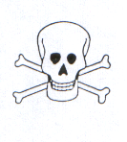

radioaktiv

sehr
giftig

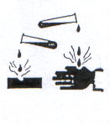

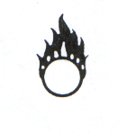

ätzend
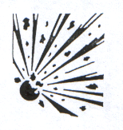

explosions-
gefährlich

brand-
fördernd

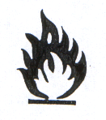

giftig

hoch
entzündlich
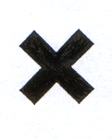

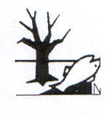

reizend

umwelt-
gefährlich

leicht
entzündbar

gesundheits-
schädlich
